11. Что изображено на схеме?

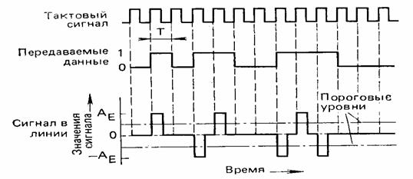
А) Графики, иллюстрирующие псевдотроичный метод
В) Линейные коды мультиплексора
С) Графики, иллюстрирующие биполярный метод

12. Что изображено на схеме?
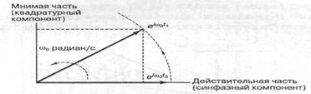
А) График векторного представления синусоиды
В) Коды мультиплексора
С) Графики, иллюстрирующие биполярный метод

13) К методам цифровой полосовой модуляции относятся ?
А) многопозиционная модуляция, амплитудная манипуляция;
В) амплитудно-фазовая манипуляция.
С) Верны ответы А и В

14) Некогерентная демодуляция относится к системам ?
А) Многопозиционной модуляция, и амплитудная манипуляция;
В) Использующим демодуляторы, спроектированные для работы без знания абсолютной величины фазы входящего сигнала;
С) Это процесс преобразования информационного сигнала в синусоидальную волну

14) Некогерентная демодуляция относится к системам ?
А) Многопозиционной модуляция, и амплитудная манипуляция;
В) Использующим демодуляторы, спроектированные для работы без знания абсолютной величины фазы входящего сигнала;
С) Это процесс преобразования информационного сигнала в синусоидальную волну

15. Что изображено на схеме?
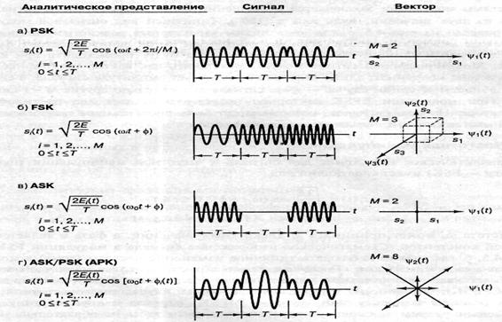
А) График векторного представления синусоиды
В) Виды цифровых модуляций
С) Графики, иллюстрирующие биполярный метод

16). Что изображено на схеме?

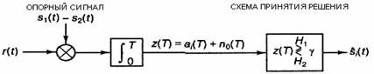
А) Двоичный корреляционный приемник
В) Виды цифровых модуляций
С) Графики, иллюстрирующие биполярный метод

17) Cсогласованный фильтр обеспечивает что ?
А) Многопозиционную модуляцию, и амплитудную манипуляцию;
В) Виды цифровых модуляций
С) Максимальное отношение сигнал/шум на выходе фильтра в момент t = T.

18) Методы синхронизации в ЦСС ?
А Верны ответы С и В;
В) Синхронизация поэлементная, групповая и цикловая;
С) Синхронизация в синхронных и асинхронных системах;

19) Какие требования предъявляют к устройствам синхронизации по элементам ?
А) Высокая точность синхронизации, малое время вхождения в синхронизм как при первоначальном включении, так и после перерыва связи сохранение синхронизма при наличии помех и кратковременных перерывов связи.
В) Независимость точности синхронизации от статической структуры передаваемого сообщения.
С) Верны ответы А и В;

20) Корректирующими называются коды ?
А) Позволяющие обнаружить и исправить ошибки в кодовых комбинациях
В) Позволяющие исправить и уточнить синхронизации от статической структуры передаваемого сообщения.
С) Позволяющие высокую точность синхронизации, малое время вхождения в синхронизм как при первоначальном включении

